

2011 - 2012

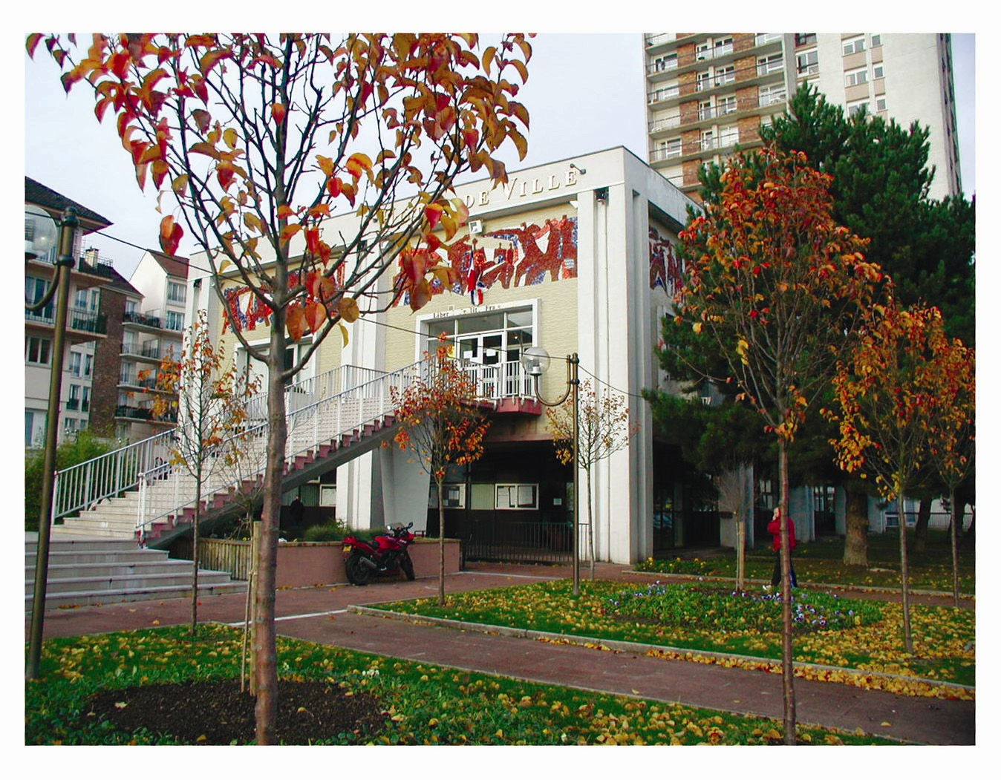

Direction des Ressources Humaines
Espace Multimédia - le Mulot -
Service Informatique

PROGRAMME
DE FORMATION INTERNE

SOMMAIRE
PROGRAMME DE FORMATION Informatique 2011 – 2012 3
SYSTÈME D'EXPLOITATION
Découverte de l’outil informatique et de son fonctionnement principal (3 heures) 4
INTERNET
Maîtriser la recherche d'information sur Internet (3 heures) 5
Gestion de la messagerie électronique via Outlook (3 heures) 6
Gestion du portail Infolive (Internet ou Intranet) (3 heures) 27
Agenda en ligne (Google) (3 heures) 28
OUTILS DE BUREAUTIQUES
Traitement de texte – Prise en main (3 heures) 7
Traitement de texte – La mise en page (3 heures) 8
Traitement de texte – Les modèles et les styles (3 heures) 9
Traitement de texte – Les tableaux (3 heures) 10
Traitement de texte – Illustrer un document par l’insertion d’images et d’objets (3 heures) 11
Maîtriser le publipostage (3 heures) 12

Le tableur – Prise en main (3 heures) 16
Le tableur – Mise en forme des tableaux (3 heures) 17
Le tableur – Les graphiques (3 heures) 18
Le tableur – Gestion d’une base de données (3 heures) 19
Le tableur – Les fonctions de calcul (3 heures) 20
Le tableur – Calcul et liaison à partir de plusieurs fichiers (3 heures) 21
Le tableur – Les tableaux croisés dynamiques (3 heures) 22

Powerpoint : concevoir des présentations en diaporama (3 heures) 23
Convertir vos documents en PDF (1 heure) 24
Compression et décompression de fichiers zip (2 heures) 25
OUTILS GRAPHIQUES
Mise en page d’affichettes, flyers, triptyques (Word) (3 heures) 13
Publisher (3 heures) 14
Les bases de la photo numérique (Photofiltre) (3 heures) 15
Numériser un document (2 heures) 26
Montage vidéo (Movie Maker) (3 heures) 29

PROGRAMME DE FORMATION Informatique 2011 – 2012

Public concerné : personnel communal
Lieu : L’Espace Multimédia, le Mulot – 4 rue de la Beauce – 78310 Maurepas
Places disponibles : 8 postes avec Windows 7
Jours et horaires : Un jeudi sur deux soit de 9h à 12h ou de 14h à 17h

L’objet de ces différents modules est de permettre au personnel communal de Maurepas de s’initier à l’outil informatique et concevoir des documents professionnels.

Seize modules ciblés qui iront de la prise en main d’un ordinateur à la mise en page d’un courrier avec un logiciel de traitement de texte en passant par la création d’une boîte mail et sa gestion.

L’Espace Multimédia propose jusqu’à huit postes pour chaque initiation.
Les sessions pourront néanmoins se dérouler avec un minimum de cinq personnes.

Un animateur du Mulot encadrera ces séances.

Seize thèmes sont proposés :
- Découverte de l’outil informatique et de son fonctionnement principal
- Maîtriser la recherche d'information sur Internet
- Gestion de la messagerie électronique via Outlook
- Word : Traitement de texte (5 niveaux)
- Publipostage
- Mise en page d’affichettes, flyers, triptyques (Word)
- Publisher : logiciel de mise en page
- Notion et bases de la photo numérique (Photofiltre)
- Excel : Le tableur (7 niveaux)
- Powerpoint : Concevoir des présentations en diaporama
- Convertir vos documents en PDF
- Compression et décompression de fichiers ZIP
- Numériser un document
- Gestion du portail Infolive (site Mairie ou intranet)
- Agenda en ligne (Google)
- Montage vidéo (Movie Maker)

Contact formation : 01 30 66 54 65
- CONNAN Nathalie : formation@maurepas.net

Contact Mulot : 01 30 51 34 70

- MATRAT Joël : e.multimedia@maurepas.net
- SEVINDI Munuré : anim.multimedia@maurepas.net

Découverte de l’outil informatique et de son fonctionnement principal
(3 heures)
Public visé :
Tout public.

Pré-requis :
Aucun pré-requis.

Objectifs :
- Gérer son environnement de travail sur l’ordinateur.
- Se familiariser avec les termes techniques liés à l’informatique.
- Personnaliser son environnement de travail (le bureau).
- Reconnaître les principaux types de fichiers.
- Maîtriser la hiérarchisation des dossiers, sous dossiers et fichiers.
- Maîtriser l’organisation de ses fichiers de travail.

Objectifs pour l'usager :
Acquérir les notions permettant de comprendre et maîtriser l'outil informatique.
Être autonome dans la gestion des fichiers de travail : récupérer un fichier, le modifier, l’enregistrer, l’échanger sur un réseau ou sur un support amovible (clé USB, CD, DVD, etc.).

Déroulement :
- Présentation des composants d'un micro-ordinateur et les principes de fonctionnement.
- Le clavier : les accents, les règles de ponctuation, les raccourcis, la capture d’écran.
- La souris : double clic, simple clic, les fonctions du bouton droit et gauche.
- Le bureau et ses propriétés (les raccourcis, le fond d’écran, etc.).
- Les bases importantes du menu Démarrer.
- Le poste de travail et l’accès aux différents espaces de stockages (disque dur, clé USB, CD, DVD, disque mémoire, etc.).
- Explorateur Windows.
- La hiérarchisation des dossiers.
- Créer, renommer, copier, déplacer, supprimer, un dossier et/ou un fichier.
- La notion de réseau.
- Procédure d’enregistrement d’un fichier.
- L’outil « Rechercher ».
- Principaux raccourcis claviers.

Méthode pédagogique :
Ateliers pratiques sous Windows XP, Vista, Seven (7).

Maîtriser la recherche d'information sur Internet
(3 heures)
Public visé :
Tout public.

Pré-requis :
Aucun pré-requis.

Objectifs :
- Découvrir et comprendre rapidement ce qu'est le Web.
- Se familiariser avec les termes techniques (lien, site, téléchargement, etc.).
- Découvrir les principaux navigateurs (Internet Explorer, Firefox, Chrome).
- Pratiquer avec aisance la recherche d'informations sur Internet.
- Acquérir une méthodologie de recherche d'information efficace et rapide.
Objectifs pour l'usager :
Apprendre à accéder rapidement à une information ciblée sur Internet du type texte, image, multimédia, etc. Et l’utiliser dans divers documents de travail.

Déroulement :
- Les fonctions principales du navigateur.
- Personnaliser la page de démarrage.
- Utiliser un moteur de recherche et un annuaire.
- Analyser la page de résultats.
- Comprendre la logique de navigation dans un site.
- Méthodologie pour optimiser une recherche (opérateurs booléens).
- Utiliser la fonction « favoris ».
- Utiliser la fonction « historique ».
- Exploiter l’information trouvée (texte, image, multimédia) dans un autre logiciel.
- Effectuer un téléchargement de fichier (PDF, ZIP, EXE, etc.).
- Les options d’impression.

Méthodes pédagogiques :
Ateliers pratiques - Navigateur Internet

Exemples :



Gestion de la messagerie électronique via Outlook
(3 heures)
Public visé :
Public ayant un compte de messagerie électronique de type Outlook à gérer.

Pré-requis :
Connaître l’environnement de Windows et de l’arborescence des dossiers et fichiers.

Objectifs :
- Gestion d’une messagerie électronique.
- Suivi des messages.
- Gestion des pièces jointes (fichier texte, zip, image, etc.).
- Gérer les contacts.
- Gestion de l’agenda.

Objectifs pour l'usager :
Gérer les envois et les réceptions de messages électroniques.
Permettre le téléchargement et la transmission de pièces jointes (documents textes, photos, PDF, présentation de diaporama, etc.).
Planifier des rendez-vous sur l’agenda et inviter des participants.
Créer des messages modèles et des règles afin d’automatiser les tâches récurrentes.

Déroulement :
- Présentation de l’interface du logiciel Outlook.
- Personnaliser l’environnement du logiciel.
- Accès aux messages reçus.
- Composer et envoyer un message.
- Notion de A – CC – CCI.
- Réceptionner et sauvegarder une pièce jointe.
- Envoyer une/plusieurs pièce(s) jointe(s) en utilisant le Zip.
- Les options de la messagerie (accusé de réception, confirmation de lecture, etc.).
- Ajouter une/des signature(s).
- Assurer le suivi des messages.
- Gérer l’agenda (créer, modifier, supprimer des rendez-vous).
- Personnaliser l’environnement du temps de travail sur l’agenda.
- Gérer le carnet d’adresse.
  - Créer des groupes de personnes.
  - Ajouter, modifier, supprimer, partager les contacts.
- Exporter et sauvegarder les messages et le carnet d’adresses.

Méthodes pédagogiques :
Ateliers pratiques sous Outlook 2002 – 2007 – Windows mail (Outlook express)

Traitement de texte – Prise en main
(3 heures)
Public visé :
Tout public.

Pré-requis :
Aucun

Objectifs :
- Acquérir les notions et outils de base d'un traitement de texte.
- Utiliser les fonctions de base de la saisie, de la mise en forme, de l’édition et de la sauvegarde.
- Connaître les règles de la typographie.

Objectif pour l'usager :
Maîtriser les bases du logiciel de traitement de texte afin de rédiger des courriers et documents avec une mise en forme soignée.

Déroulement :
- Présentation de l’interface de Word.
- Saisie de texte.
- Mettre en forme des caractères (police, taille, gras, italique, soulignement, couleur, etc.)
- Mettre en forme des paragraphes (retraits, alignements, espacement, etc.)
- Les fonctions principales de la barre d’outils standard (ouvrir, enregistrer, imprimer, reproduire la mise en forme, annuler ou rétablir la dernière action, etc.)
- Correction orthographique et grammaticale.
- Les options de correction automatique.
- Dictionnaire des synonymes.
- La notion de « couper », « copier », « coller », « déplacer », « reproduire la mise en forme ».
- Les outils de paragraphe (alignements, numérotation, puces, interligne).
- Sauvegarde et impression.

Méthodes pédagogiques :
Cours et exercices pratiques sous Open office Writer, Microsoft Word 2002 - 2007.

Traitement de texte – La mise en page
(3 heures)
Public visé :
Tout public utilisant un logiciel de traitement de texte.

Pré-requis :
Public maîtrisant les fonctions de bases du traitement de texte du niveau précédent : « Traitement de texte : Prise en main ».

Objectifs :
- Concevoir des documents structurés.
- Construire des mises en pages complexes en respectant une charte graphique.

Objectifs pour l’usager :
Gagner en efficacité et en souplesse pour harmoniser la présentation d’un document texte avancé et professionnel en utilisant les fonctions les plus adaptés.

Déroulement :
- Les outils de mise en page (marge, taille, orientation).
- Utiliser des colonnes.
- Maîtriser les différents styles de sauts (page, continu, section, colonne, etc.).
- Les taquets et tabulations avec ou sans points de suite.
- En-tête et pied de page.
- Insertion de notes de bas de page.
- Aperçu et impression.
- Sauvegarder le document et imprimer.

Méthodes pédagogiques :
Cours et exercices pratiques sous Open office Writer, Microsoft Word 2002 - 2007.

Exemples :

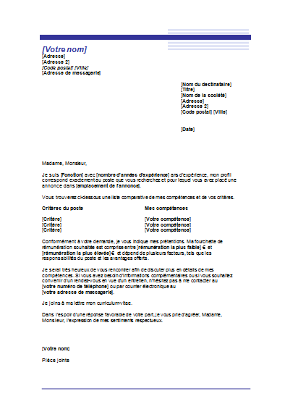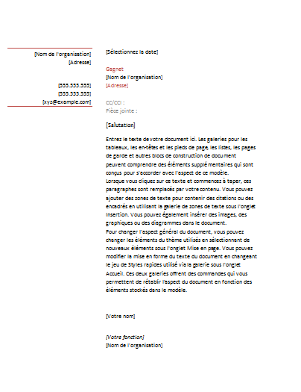

Traitement de texte – Les modèles et les styles
(3 heures)
Public visé :
Public travaillant sur des documents longs avec chapitrage, pagination, sommaire (compte-rendu, rapport, etc.).

Pré-requis :
Public utilisant le traitement de texte au quotidien et maîtrisant la mise en forme et la mise en page du texte dans un document.

Objectifs :
- Gagner du temps dans la réalisation de la mise en page.
- Créer et utiliser un modèle.
- Utiliser/créer/modifier les styles.
- Créer une table des matières et/ou un sommaire dynamique automatiquement.

Objectifs pour l'usager :
Maîtriser la mise en forme soignée et professionnelle de documents de grande longueur au travers des styles, permettant ainsi la création automatique d’un sommaire dynamique avec numéro de page.
Savoir créer et réutiliser un document modèle pour respecter une charte graphique établie.

Déroulement :
- Créer, modifier un modèle.
- Utiliser, sauvegarder un document à partir d’un document modèle.
- Définir, utiliser, modifier, effacer un style.
- Créer une table des matières, un index, ou bien une table des illustrations.
- Mettre à jour la table.
- Utiliser des notes de bas de page.

Méthodes pédagogiques :
Cours et exercices pratiques sous Open office Writer, Microsoft Word 2002 - 2007.

Exemples :

Documents identique avec des styles différents Sommaire dynamique
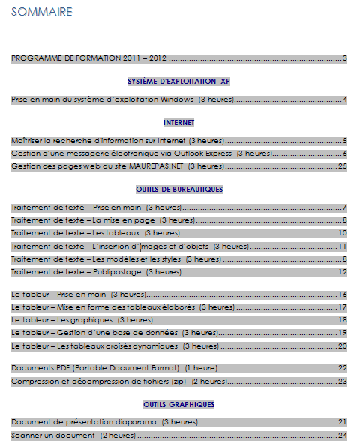
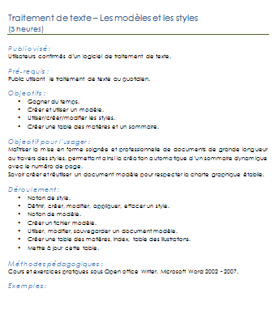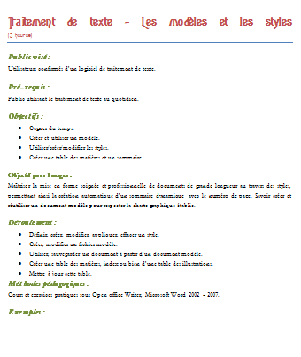

Traitement de texte – Les tableaux
(3 heures)
Public visé :
Utilisateurs devant créer des textes avec mise en plage complexe et structuré.

Pré-requis :
Public utilisant le traitement de texte au quotidien et maîtrisant les bases du logiciel.

Objectifs :
- Insérer un tableau dans un document.
- Maîtriser les fonctions évoluées du tableau (voir ci-dessous).
- Insérer un tableau Excel avec utilisation d’opération simple : + - x /

Objectif pour l’usager :
Améliorer la présentation, harmoniser et structurer le texte d’un document tel qu’un formulaire, un calendrier, etc.

Déroulement :
- Créer un tableau
- Personnaliser les bordures et trames (style, couleur et remplissage).
- Modifier le tableau (insérer, supprimer des lignes et colonnes).
- Uniformiser les largeurs de colonnes et hauteurs de lignes.
- Scinder une cellule en plusieurs lignes ou colonnes.
- Adapter la taille d’un tableau au document.
- Disposition et alignement du texte dans le tableau.
- Améliorer rapidement la présentation globale du tableau.
- Convertir un texte en tableau et inversement.
- Trier les données dans le tableau.
- Figer les titres de colonnes sur les documents longs.

Méthodes pédagogiques :
Cours et exercices pratiques sous Open office Writer, Microsoft Word 2002 - 2007.

Exemples :

Mise en page d’un CV Agenda - formulaire Mise en page d’un calendrier événementiel
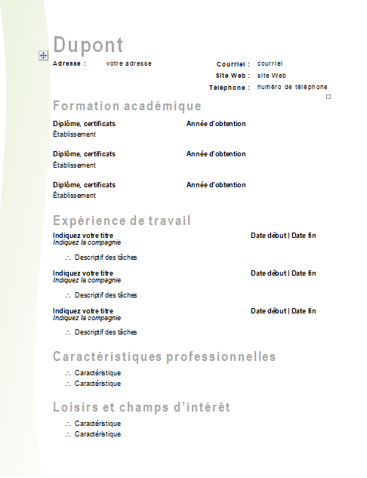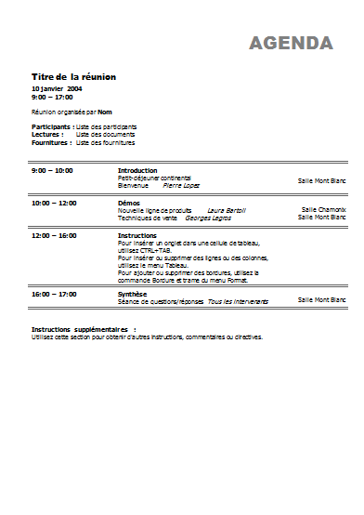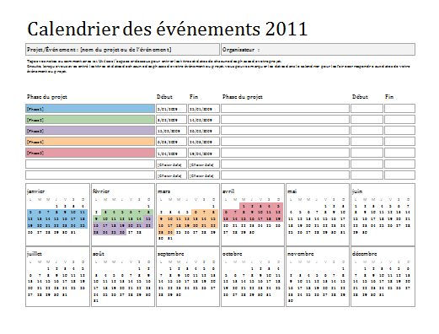

Traitement de texte – Illustrer un document par l’insertion d’images et d’objets
(3 heures)
Public visé :
Public devant créer des documents illustrés.

Pré-requis :
Connaître l’environnement Windows et l’arborescence des dossiers et fichiers. Maîtriser les bases du traitement de texte.

Objectifs :
- Maîtriser l’insertion d’images, de cliparts, de formes automatiques, etc.
- Maîtriser le positionnement de l’objet dans le document et autour du texte.
- Créer un organigramme.

Objectif pour l'usager :
Maîtriser l’insertion d’objet quelconque (image, clipart, formes automatiques, à partir d’internet etc.) dans un document afin de le mettre en valeur.

Déroulement :
- Ajouter une image clipart, personnelle ou une forme automatique.
- Ajouter une illustration à partir d’internet.
- Modifier la taille et le cadrage, déplacer ou faire pivoter l’image.
- Habillage du texte autour de l’image.
- Notion de premier plan et arrière plan.
- Dessiner, ajuster une forme automatique.
- Ajouter du texte dans une forme automatique et voir ses options.
- Grouper ou dissocier plusieurs formes.
- Insérer une lettrine.
- Insérer une zone de texte.

Méthodes pédagogiques :
Cours et exercices pratiques sous Open office Writer, Microsoft Word 2002 - 2007.

Exemples :

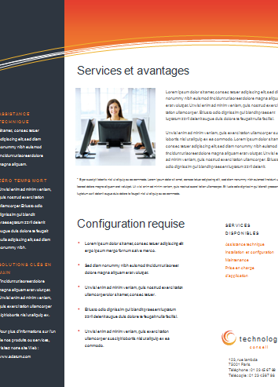

Maîtriser le publipostage
(3 heures)
Public visé :
Public réalisant des envois en grand nombre : courriers, invitations, convocations, etc.

Pré-requis :
Maîtriser les fonctions de base du traitement de texte et du tableur Excel.

Objectifs :
- Maîtriser le publipostage.
- Automatiser la production de documents répétitifs.
- Créer et imprimer des étiquettes ou des enveloppes personnalisées.

Objectifs pour l'usager :
Maîtriser la génération d’étiquettes, d’enveloppes ou de courrier par publipostage.
Optimiser son travail en évitant les travaux récurrents.

Déroulement :
- Maîtriser la notion de publipostage.
- Préparer un publipostage.
  - Rédiger une lettre type.
  - Structurer et créer une source de données.
- Exécuter la fusion.
  - Lier le document type à une source de données.
  - Insérer les champs de fusion du fichier de données dans la lettre type.
  - Cibler des destinataires.
  - Vérifier la fusion.
  - Rechercher, modifier, supprimer ou ajouter un nouvel élément dans la source.
  - Exécuter la fusion.
- Préparer des enveloppes et étiquettes.
  - Choisir et personnaliser un modèle d'enveloppe et d’étiquettes.
  - Choisir des destinataires dans la source de données.
  - Illustrer vos étiquettes (logo, image de fond, etc.).
  - Vérifier et exécuter la fusion.

Méthodes pédagogiques :
Cours et exercices pratiques sous Open office Writer, Microsoft Word 2002 - 2007.

Mise en page d’affichettes, flyers, triptyques (Word)
(3 heures)

Public visé :
Public devant réaliser des affiches, flyers, triptyque et autres documents de ce type pour une utilisation en interne.

Pré-requis :
Connaître l’environnement de Windows et de l’arborescence des dossiers et fichiers. Maîtriser les bases du logiciel de traitement de texte.

Objectifs :
- Maîtriser l’outil de traitement de texte dans le cadre d’une mise en page élaborée.
- Créer des affiches, flyers, triptyques, etc.

Objectif pour l'usager :
Créer des documents de types affiches, flyers élaborés pour une utilisation en interne.

Déroulement :
- Lister les informations essentielles à insérer (la règle des 5W) Who (qui), What (quoi), When (quand), Where (où), Why (pourquoi).
- Définir le type de document (affiche, flyer, triptyque, recto-verso, etc.).
- Créer un brouillon de la mise en page.
- Utiliser les modèles de Word.
- Insérer des images, cliparts, dessins, zones de texte et leurs propriétés.
- Maîtriser les différents plans (arrière plan, premier plan, etc.).
- Grouper/dissocier les objets.
- Créer des repères pour structurer le texte en cas de pliage.
- Maîtriser l’habillage du texte avec un objet image.

Méthodes pédagogiques :
Cours et exercices pratiques sous Open office Writer, Microsoft Word 2002 - 2007.

Exemples :

Triptyque avec pliage Affiche, certificat, diplôme etc.
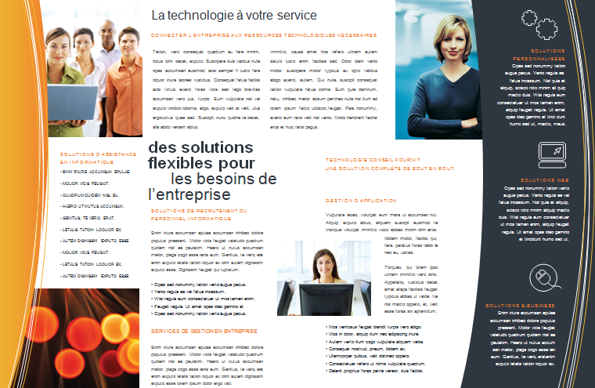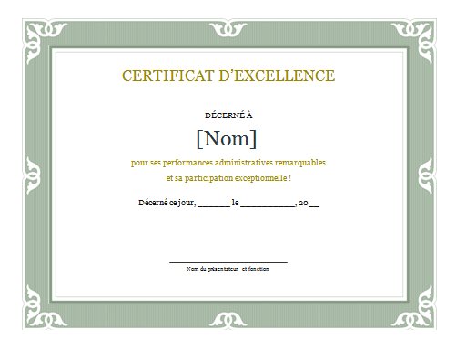

Publisher
(3 heures)
Public visé :
Public devant réaliser des affiches, invitations, journaux et autres documents de ce type.

Pré-requis :
Connaître l’environnement de Windows et de l’arborescence des dossiers et fichiers.
Maîtriser le traitement de texte.

Objectifs :
- Maîtriser l'outil Publisher.
- Créer des présentations de type : livret de plusieurs pages, document avec ou sans pliures, journaux, banderoles, cartes d’invitations, etc.

Objectifs pour l'usager :
Créer un livret ou un journal hebdomadaire avec la participation des enfants ou des jeunes.
Créer des calendriers hebdomadaires, mensuels ou annuels en y affichant les évènements récurrents du service/structure ou les tâches à accomplir pour chaque agent.
Et tous autres documents très rapidement via les modèles proposés, effet professionnel garantit.

Déroulement :
- Présentation de l’environnement du logiciel.
- Lister les informations essentielles à insérer (la règle des 5W) Who (qui), What (quoi), When (quand), Where (où), Why (pourquoi).
- Définir le type de document à concevoir.
- Utiliser un modèle existant.
- Insérer textes, images, objets, dessins, zones de texte et leurs propriétés.
- Notion d’arrière plan et premier plan.
- Grouper/dissocier différents objets.
- Créer ou supprimer des pages supplémentaires.
- Sauvegarder et imprimer le document.

Méthodes pédagogiques :
Cours et exercices pratiques sous Publisher 2007.

Exemples :

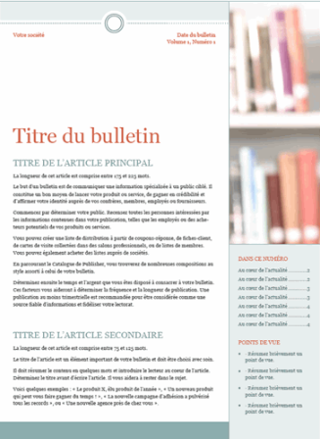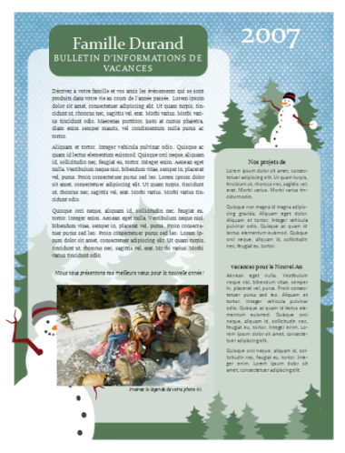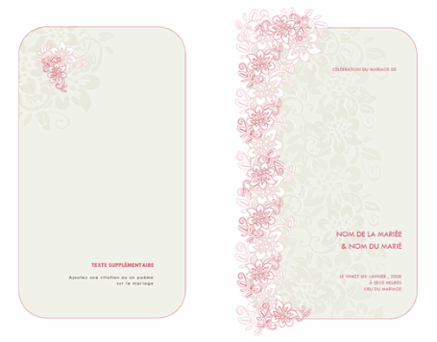

Les bases de la photo numérique (Photofiltre)
(3 heures)
Public visé :
Toute personne ayant en charge la gestion d’un catalogue photographique numérique pour la création de visuels. Les modérateurs du portail Infolive (site Mairie et Intranet).

Pré-requis :
Connaître l’environnement de Windows et maîtriser la gestion de dossiers et fichiers.

Objectifs :
- Maîtriser la notion de ce qu’est une photo numérique (format, taille, poids, résolution).
- Savoir adapter et préparer l’image en fonction du support sur laquelle l’utiliser.

Objectif pour l'usager :
Connaître ce qu’est une image numérique pour une utilisation optimale suivant le support utilisé et apporter les modifications nécessaires (taille, format, résolution, etc.).

Déroulement :
- Quels sont les formats à utiliser et pourquoi ? (jpg, bmp, png, gif, etc.)
- Comprendre le terme poids et résolution d’une photo numérique (Ko, Mo, dpi, PPP).
- Modifier la taille et ou recadrer une photo.
- Adapter le poid de la photo suivant son utilisation (pour le Web ou le Print).
- Redimensionner par lot.
- Réglage de base (niveau, éclairage, couleur, etc.).
- Capture d’écran et recadrage de l’image.
- Changer le format d’une image.
- Enregistrer une photo.

Méthodes pédagogiques :
Cours et exercices pratiques sous Photofiltre.

Exemples :

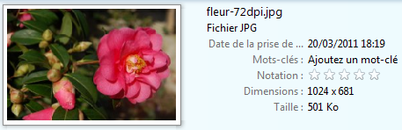
Image pour le Web
Résolution 72 dpi
Poids 501 Ko

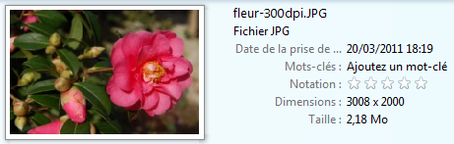
Image pour le Print
Résolution 300 dpi
Poids 2,18 Mo

Le tableur – Prise en main
(3 heures)
Public visé :
Tout public.

Pré-requis :
Aucun pré-requis.

Objectifs :
- Utiliser les fonctions de base d’une feuille de calcul.
- Acquérir les éléments de la construction d'un tableau de calcul.
- Savoir effectuer des opérations simples et automatiques + - x /
- Manipuler des données.

Objectif pour l'usager :
Apprendre à enregistrer des données numériques et alphanumériques triables ; à savoir traiter et organiser des données quantitatives et qualitatives.

Déroulement:
  - Présentation de l’interface d’Excel.
  - Saisie de données alphanumériques.
  - Correction orthographique et grammaticale.
  - La mise en forme du texte (police, taille, gras, italique, soulignement, couleur, etc.).
  - La notion de « couper », « copier », « coller », « déplacer », « reproduire la mise en forme ».
  - L’ajustement manuel ou automatique des lignes et des colonnes.
  - La mise en forme du tableau (bordures, couleur et trame).
  - Fusionner, scinder des cellules.
  - Calcul simple en mode manuel et automatique.
  - Insertion et suppression de lignes et de colonnes.

Méthodes pédagogiques :
Cours et exercices pratiques sous Microsoft Excel 2002 - 2007.

Le tableur – Mise en forme de tableaux
(3 heures)
Public visé :
Public utilisant un logiciel de tableur pour réaliser de tableaux de calculs simples.

Pré-requis :
Tous les agents maîtrisant les fonctions de base du tableur.

Objectifs :
- Créer rapidement et simplement des tableaux de qualité professionnelle.
- Optimiser l’usage du tableur par de nouvelles fonctionnalités.

Objectifs pour l'usager :
Maîtriser la mise en page d’un tableau. Optimiser les tâches répétitives en incrémentant automatiquement des séries alphanumériques. Maîtriser les formules de calcul les plus courantes.

Déroulement :
  - Les outils de mise en page (marge, taille, orientation).
  - Les formats de cellules.
  - Incrémenter des séries de nombres et dates.
  - Trier les données.
  - Les méthodes de sélection (feuilles, tableaux, lignes, colonnes, des cellules).
  - Inverser des plages de cellules.
  - Formules de calcul avancées (calcul de TVA, TTC, remise).
  - Insérer la date et l’heure.
  - En-tête et pied de page.
  - Définir la zone d’impression.
  - Aperçu et impression.
  - Définir les marges et l’orientation du document.
  - Sauvegarder et imprimer.
Méthodes pédagogiques :
Cours et exercices pratiques sous Microsoft Excel 2002 – 2007.

Exemples :

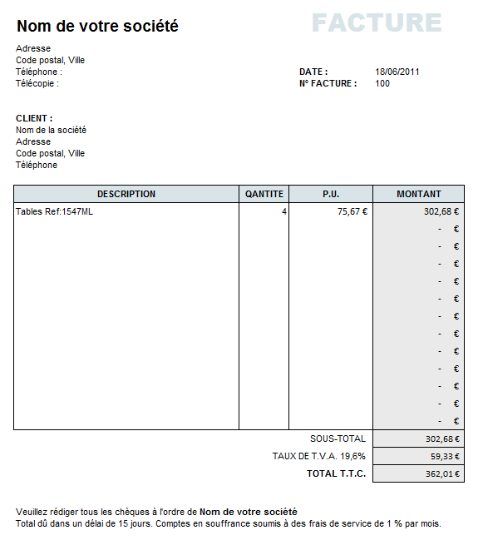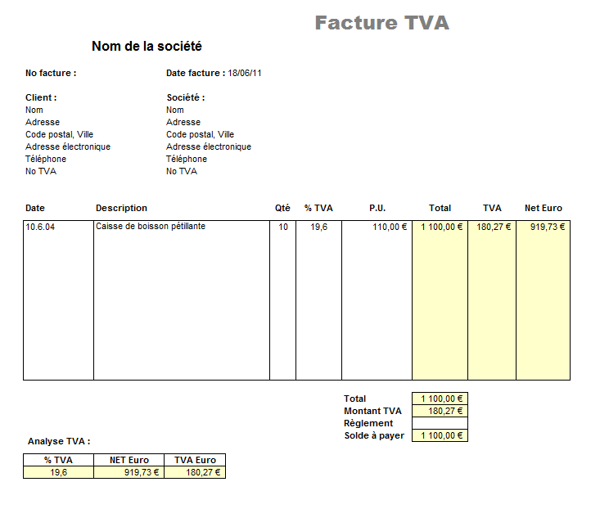

Le tableur – Les graphiques
(3 heures)
Public visé :
Public devant illustrer des données numériques sous forme de graphique pour une lecture plus lisible.

Pré-requis :
Tous les agents maîtrisant les fonctions de base du tableur.

Objectifs :
- Sélectionner la liste de données pour la construction d'un graphique.
- Savoir réactualiser le graphique en fonction des modifications apportées à la liste.
- Utiliser les différents graphiques à bon escient.

Objectifs pour l'usager :
Être capable de créer des graphiques exploitables et professionnels afin de mieux visualiser le contenu d’un tableau. Savoir adapter le bon type de graphique aux données à exploiter.

Déroulement :
  - Créer une liste de données.
  - Choisir le type de graphique.
  - Personnaliser le graphique (légende, échelles, étiquettes, axes, etc.).
  - Afficher la valeur ou en pourcentage des points de séries.
  - Ajouter le tableau de données au graphique.
  - Disposition du graphique dans le document.
  - Personnaliser la présentation du graphique (couleur, repères, etc.).
  - Combiner différents types de graphique en un (histogramme et courbes)
Méthodes pédagogiques :
Cours et exercices pratiques sous Microsoft Excel 2002 – 2007.

Exemples :

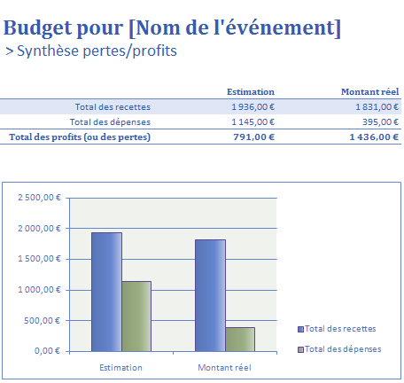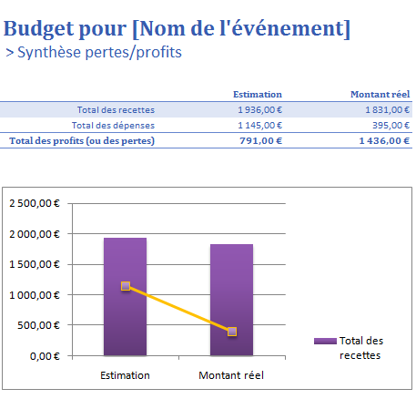

Le tableur – Gestion d’une base de données
(3 heures)
Public visé :
Public devant gérer des stocks, ou des fichiers de personnes et devant mettre en place une procédure de publipostage.

Pré-requis :
Tous les agents maîtrisant les fonctions de base du tableur.

Objectifs :
- Utiliser les fonctions d’une feuille de calcul pour la gestion d’une base de données.
- Savoir définir des critères de données.
- Manipuler les données en utilisant les différentes possibilités offertes.
- Lancer des requêtes et obtenir rapidement l’information recherchée.

Objectifs pour l'usager :
Créer une base de données afin de pouvoir gérer des stocks ou des personnes en vue de la mise en place de différentes procédures comme le publipostage ou la gestion de contenu. Depuis la liste générale faire ressortir des informations et critères demandés.

Déroulement :
  - Créer une base de données.
  - Mise en forme automatique du tableau.
  - Définir les formats de cellules.
  - Automatiser les saisies répétitives par la création de menu/liste déroulant(e) : (validation des données) et ses propriétés.
  - Mode tri croissant, décroissant ou personnel.
  - Les filtres automatiques simples et personnalisés.
  - Figer des lignes et colonnes.
  - Fractionner une feuille pour une meilleure lisibilité sur les tableaux très longs.
  - Initiation aux fonctions : fonctions conditionnelles =SI et fonction Date.
  - Nommer une cellule pour l’utiliser dans une formule.

Méthodes pédagogiques :
Cours et exercices pratiques sous Microsoft Excel 2002 – 2007.

Exemple :

Menu/liste déroulant(e)
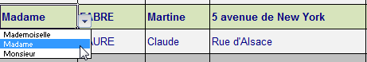

Le tableur – Initiations aux fonctions de calcul
(3 heures)
Public visé :
Public traitant des bases de données notamment dans le domaine des finances, des statistiques, etc.

Pré-requis :
Tous les agents maîtrisant parfaitement les fonctions avancées du tableur.

Objectifs :
- Comprendre l’utilité d’une fonction.
- Connaître les différentes catégories de fonctions existantes.
- Utiliser les fonctions en passant par l’assistant.
- Comprendre et appliquer une fonction.
- Comprendre et corriger les messages d’erreurs.

Objectif pour l'usager :
Utiliser à bon escient les fonctions dans une base de données ou une feuille de calcul, afin d’automatiser les tâches récurrentes et éviter les erreurs de calcul.

Déroulement :
  - Notion de ce qu’est une fonction.
  - Les fonctions conditionnelles (SI - SOMME.SI - NB.SI - SOMME.SI.ENS)
  - Les fonctions logiques ET – OU
  - Les fonctions texte DROITE – GAUCHE – STXT – CONCATENER – travail de la casse.
  - Les fonctions statistiques RANG – NB – NBVAL – PETITE.VALEUR
  - Les fonctions financières VPM – INTPER – PRINCPER
  - Les fonctions date et heures JOUR – MOIS – ANNEE
  - Les différents types d’erreurs de formule.

Méthodes pédagogiques :
Cours et exercices pratiques sous Microsoft Excel 2002 – 2007.

Le tableur – Calcul avec liaison à partir de plusieurs fichiers et/ou feuilles.
(3 heures)
Public visé :
Public devant effectuer des calculs avec des données depuis plusieurs feuilles ou plusieurs fichiers.

Pré-requis :
Tous les agents maîtrisant parfaitement les fonctions avancées du tableur.

Objectif :
- Reprendre des données existantes de différentes feuilles d’un classeur ou de plusieurs fichiers automatiquement.
- Réaliser un tableau récapitulatif d’après plusieurs données.
- Maîtriser les calculs avec des valeurs relatives ou absolues.

Objectif pour l'usager :
Utiliser des données de sources différentes afin de créer un tableau récapitulatif, se mettant automatiquement à jour.

Déroulement :
- Sur un classeur :
  - Créer un tableau de données contenant des calculs.
  - Créer le même tableau sur différentes feuilles.
  - Créer une nouvelle feuille « Récapitulative » pour reprendre automatiquement les données des feuilles précédentes.
  - Utiliser les différents modes de calcul.
- Sur plusieurs fichiers :
  - Créer deux fichiers avec un tableau de données contenants des calculs.
  - Créer un troisième fichier en reprenant les données des fichiers précédents.
  - Utiliser les différents modes de calcul.
  - Créer des liens entre différents fichiers.

Méthodes pédagogiques :
Cours et exercices pratiques sous Microsoft Excel 2002 – 2007.

Exemples :

Calcul depuis différents onglets :
Reprendre les données des mois de
« JANVIER – FÉVRIER – MARS et AVRIL »
pour créer un tableau récapitulatif dans l’onglet
Calcul à partir de 2 fichiers différents « 1ER TRIMESTRE »
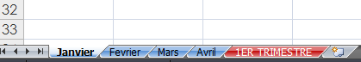

Tableau récapitulatif
des années 1 - 2

Tableau année 1

Tableau année 2

Le tableur – Les tableaux croisés dynamiques
(3 heures)

Public visé :
Public travaillant sur des tableaux complexes et devant à la fois synthétiser et détailler les informations essentielles.

Pré-requis :
Tous les agents maîtrisant les fonctions avancées du tableur.

Objectifs :
- Réalisation de tableaux interactifs.
- Synthétiser des données d’une liste.
- Comparer des résultats.

Objectifs pour l'usager :
Créer un tableau interactif permettant d'analyser et de synthétiser des données en provenance de listes ou de base de données.
Cet outil puissant permet en quelques secondes d'afficher les résultats de différentes manières mais aussi permet de les comparer, d'analyser des tendances et de créer une représentation graphique.

Déroulement :
- Définir et mettre en place un tableau croisé dynamique.
- Modifier le tableau croisé dynamique.
- Les options d’affichages.
- Les options de calcul.
- Réaliser un graphique croisé dynamique.
- Personnaliser le graphique.

Méthodes pédagogiques :
Cours et exercices pratiques sous Microsoft Excel 2002 – 2007.

Exemples :
Résultat d’une requête
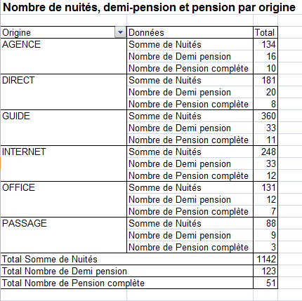

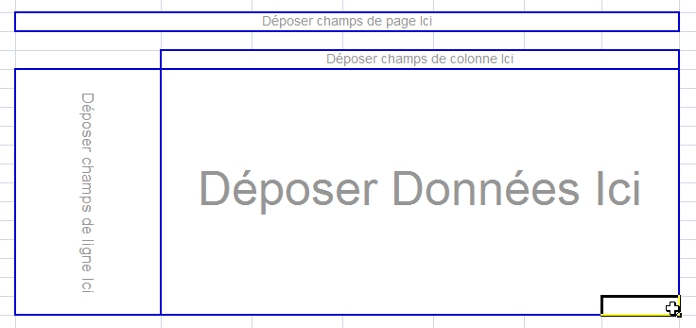
Plan du tableau croisé dynamique

Powerpoint : Concevoir des présentations en diaporama
(3 heures)
Public visé :
Public ayant à réaliser des supports contenant textes, images, graphiques pour une présentation à un public.

Pré-requis :
Maîtriser l’environnement de Windows. Avoir des notions de saisie et de mise en forme.

Objectifs :
- Maîtriser les fonctionnalités de base d’un logiciel de présentation de diaporama.
- Valoriser la présentation en intégrant des images, cliparts, tableaux, graphiques et sons.
- Effectuer des présentations dynamiques.
- Construire une présentation interactive et scénarisée.

Objectif pour l'usager :
Réaliser des présentations professionnelles qui seront utilisées comme support numérique ou document de travail lors de réunions diverses, présentations de projets ou simplement créer un diaporama d’images (à partir de photos travaillées par les enfants) etc.

Déroulement :
- Présentation de l’environnement du logiciel.
- Choix d'un modèle de présentation.
- Choix d'une mise en page de diapositives.
- Insérer et supprimer des diapositives.
- Insérer du texte, des tableaux, des organigrammes, des graphiques et leurs propriétés.
- Insérer des images et formes automatiques et leurs propriétés.
- Animations, transitions et effets.
- Insérer du son.
- Enchainement et minutage de la présentation.
- Créer, modifier, utilisation des masques personnels.
- Les formats d’enregistrement.
- Mode d’impression.

Méthodes pédagogiques :
Cours et exercices pratiques sous Microsoft PowerPoint 2002 - 2007.

Exemples :
Diapo 1 Diapo 2 Diapo 3 Diapo 4
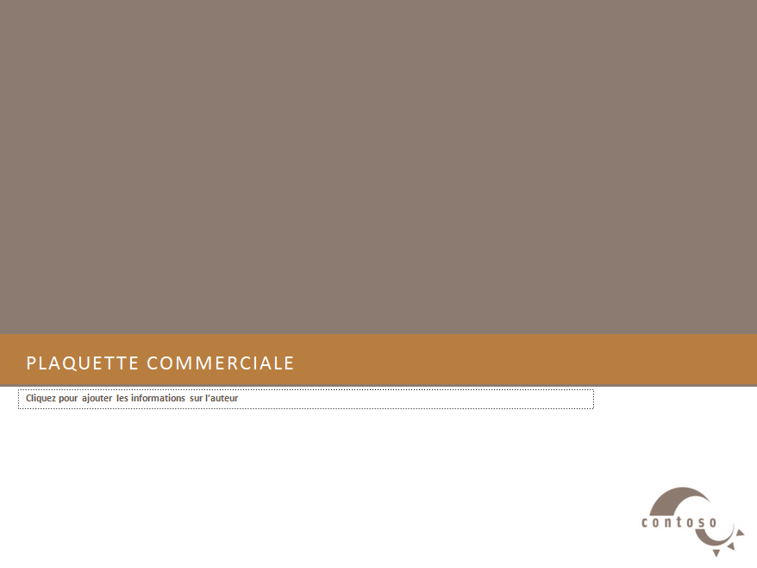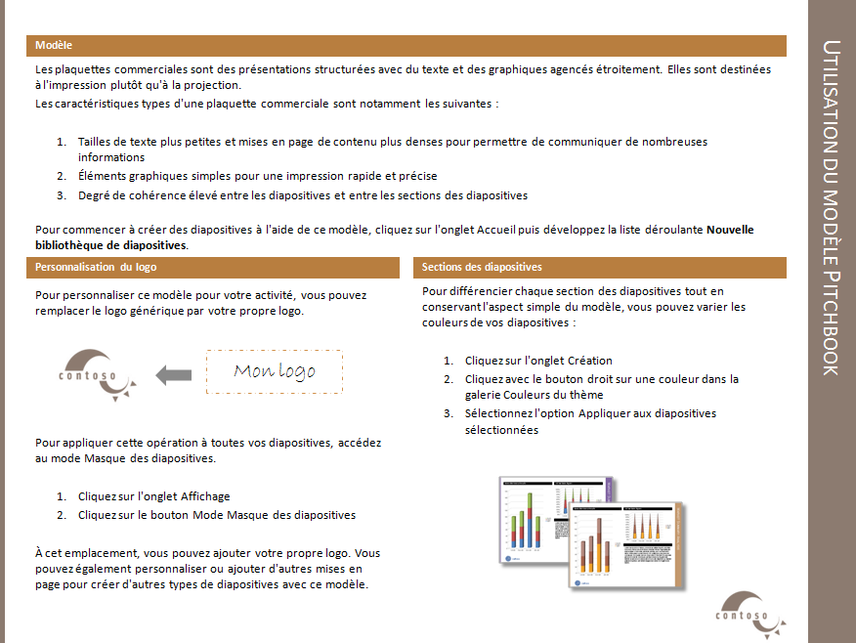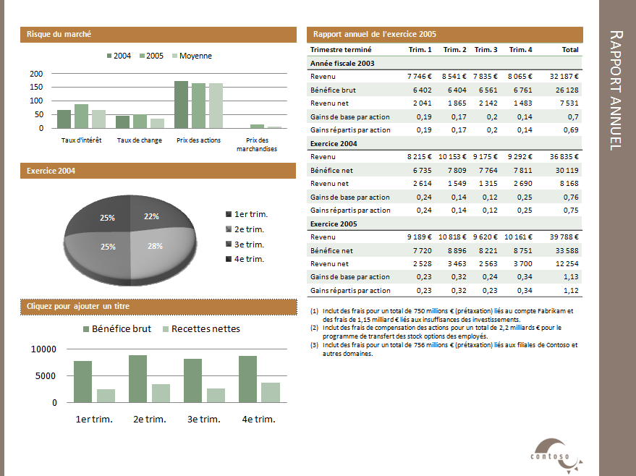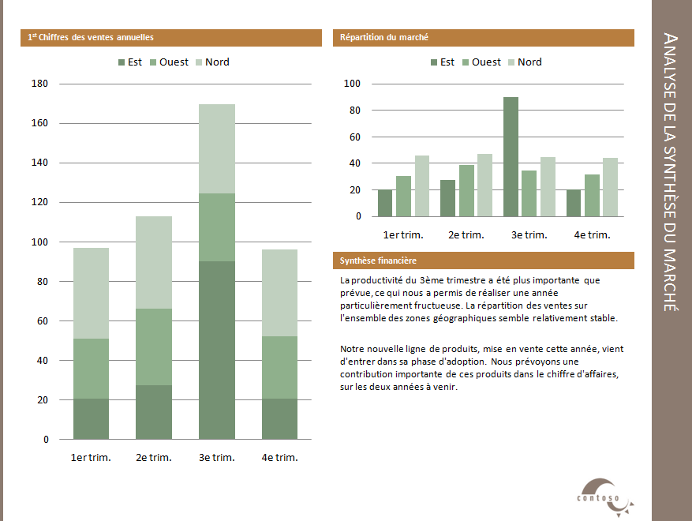

Convertir vos documents en PDF
(1 heure)
Public visé :
Tout public.

Pré-requis :
Maîtriser l’environnement de Windows et la gestion de dossiers et de fichiers.

Objectif :
- Notion de PDF.
- Publier des documents PDF à partir de n’importe quel support et format d’origine.

Objectifs pour l'usager :
Partager via Internet ou sur support amovible, des documents tels qu'ils ont été composés par leurs auteurs, en respectant la mise en page et la typographie originale, et ce quels que soient les plates-formes ou les systèmes d'exploitation sur lesquels le document est consulté.
Créer un seul document à partir de plusieurs fichiers de format différent : exemple, fusionner un compte rendu Word avec un tableau Excel.

Déroulement :
- Qu’est-ce que le format PDF ?
- Présentation de l’environnement d’un lecteur PDF.
- Les convertisseurs de PDF.
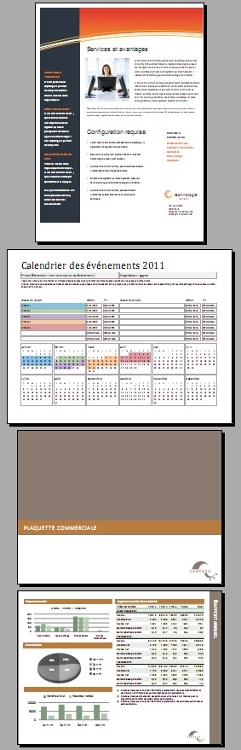
- Convertir un document quelconque au format PDF (Word, Excel, Powerpoint, etc.).
- Configurer l’impression d’un document PDF.
- Extraire du texte ou des images du document PDF.
- Ajouter des annotations au document PDF.
- Modifier l’ordre des documents.
- Compiler plusieurs fichiers PDF en un seul fichier PDF.
Méthodes pédagogiques :
Cours et exercices pratiques avec les logiciels PDF.

Exemples :
Dans l’exemple ci-contre, nous avons une compilation de fichier Word, Excel et PowerPoint en un seul fichier PDF.

Compression et décompression de fichiers zip
(2 heures)
Public visé :
Tout public.

Pré-requis :
Maîtriser l’environnement de Windows et la gestion de dossiers et de fichiers.

Objectif :
- Compresser ou décompresser un ou plusieurs fichiers.
- Archiver.
- Gain de place (au niveau poids de fichier).
- Envoi unique.

Objectif pour l'usager :
Permettre de compresser des fichiers pour les archiver.
Décompresser des fichiers reçus et les exploiter.
Faciliter l’envoi par messagerie électronique d’un fichier unique, composé d’un groupe de documents différents présents dans un dossier de travail et converti en un seul fichier compressé.
Permettre le transport de fichier trop volumineux sur support amovible ou Internet.

Déroulement :
- Les formats de compression (zip, rar, etc.).
- Compression.
  - Créer une archive à partir du logiciel.
  - Créer une archive à partir du menu contextuel d’un fichier.
  - Créer une archive auto-extractible.
  - Protéger une archive par un mot de passe.
- Décompression.
  - Décompresser un fichier à partir du logiciel.
  - Décompresser un fichier à partir du menu contextuel.
- Astuces.

Méthodes pédagogiques :
Cours et exercices pratiques avec le logiciel de compression.

Exemples :

Dossier normal « FileZilla » Dossier « FileZilla » compressé
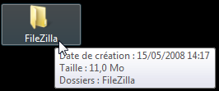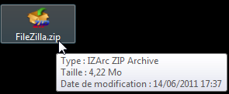
Fichier de 11 Mo Fichier de 4.22 Mo

Numériser un document
(2 heures)
Public visé :
Tour public.

Pré-requis :
Connaître l’environnement de Windows et la gestion de dossiers et de fichiers.

Objectifs :
- Maîtriser l’utilisation d’un scanner et de son logiciel.
- Scanner tous types de documents.
- Retoucher le document (éclairage, netteté, correction de la colorimétrie, etc.).
- Enregistrer au format souhaité.
- Utiliser le document dans divers documents.

Objectifs pour l'usager :
Numériser tous types de documents, c'est-à-dire transformer un document papier en image numérique afin de pouvoir l’exploiter à l’aide de logiciels variés : traitements d’images, traitements de textes, logiciels de messagerie, etc.

Déroulement :
- Le fonctionnement d’un scanner.
- Notions rapides mais indispensables sur la photo numérique.
  - Poids, format, résolution, taille.
- Les différents types de documents à scanner (photo, diapo, négative photo, texte).
- Prévisualiser le document à scanner.
- Paramétrer le scanner.
  - Définir la zone du document à numériser (à garder).
  - La taille souhaitée du document à numériser.
- Effectuer des réglages si besoin (luminosité, contraste, gamma, etc.).
- Numériser le document à bon escient (image pour impression, web, OCR).
- Choisir le format d’enregistrement.
- Enregistrer le document numérisé.
- Récupérer le document numérisé et l’utiliser dans un document ou un autre logiciel.
- Mode OCR (reconnaissance de caractères) pour modifier le texte du document existant tout en gardant la mise en page.

Méthodes pédagogiques :
Cours et exercices pratiques avec un scanner.

Gestion du portail Infolive (Internet ou Intranet)
(3 heures)
Public visé :
Tous les contributeurs du le site mairie ou intranet.

Pré-requis :
Maîtriser l’environnement de Windows, connaître les bases du traitement de texte, les notions de l’image numérique et la création de fichier PDF.

Objectifs :
- Gérer le contenu des pages Web ou intranet.
- Insérer des articles avec illustrations.
- Créer des liens hypertextes.
- Mise en ligne de fichiers PDF en téléchargement.
- Créer des tableaux.

Objectif pour l'usager :
Être autonome dans la gestion des pages web du site de la mairie ou de l’Intranet.

Déroulement :
- Présentation du site « maurepas.fr »
- Identifier les pages modifiables par l’agent.
- Comprendre la charte graphique du site.
- Passer en mode back office et s’identifier.
- Présentation du back office.
- Créer, modifier, supprimer un article.
- Pages d’actualités : importance des dates (mise en ligne, date de manifestation, fin de parution, etc.).
- Mode brouillon.
- Insérer une vignette ou illustration dans le texte.
- Notion de l’importance du RGAA (accessibilité) et le W3C.
- Insérer des liens internes ou externes au site.
- Insérer des liens vers une messagerie électronique.
- Insérer un tableau et ses propriétés.
- Insérer des documents téléchargeables au format PDF.
- Notion de Workflow.
- Vérifier la parution avec la validation du validateur.

Méthode pédagogique :
Exercices pratiques.

Agenda en ligne (Google)
(3 heures)
Public visé :
Public ayant à partager son agenda de travail avec un collaborateur ou autre.

Pré-requis :
Maîtriser l’environnement d’un navigateur internet.

Objectifs :
- Créer un compte Google.
- Personnaliser le compte.
- Créer, modifier, supprimer un rendez-vous.
- Partager un agenda avec une ou plusieurs personnes et leur octroyer des droits.

Objectif pour l'usager :
Permettre de partager via le Net un agenda commun entre plusieurs personnes.
Pouvoir y accéder à partir de n’importe quel support multimédia (ordinateur, Smartphones, etc.).
Créer des alertes par mail, sms ou fenêtre d’alerte sur le PC.
Plus besoin de synchroniser entre les différents supports (Smartphones-PC).

Déroulement :
- Créer un compte Google.
- Présentation de l’environnement.
- Créer, supprimer un rendez-vous public ou privé.
- Créer des rendez-vous récurrents.
- Créer des alertes.
- Partager un agenda.
- S’abonner à des agendas publics.
- Les propriétés de l’agenda.

Méthode pédagogique :
Navigateur Internet.

Exemples :

Agenda partagé entre 3 personnes
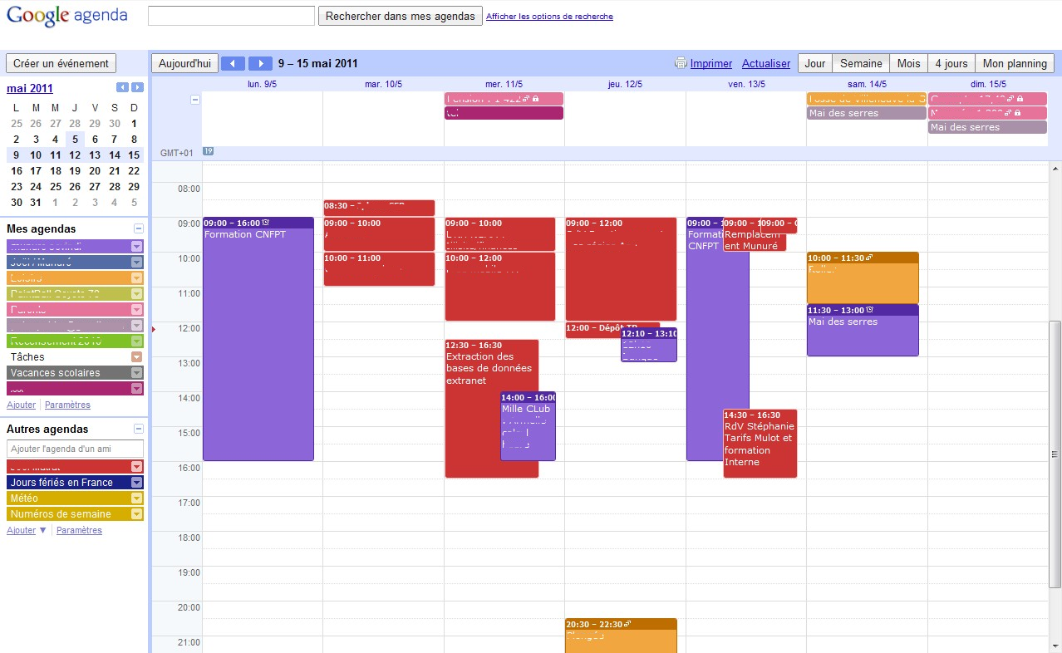

Montage vidéo (Movie Maker)
(3 heures)
Public visé :
Public ayant à réaliser un film court pour le web, la retransmission d’un évènement à un public.

Pré-requis :
Connaître l’environnement de Windows et la gestion parfaite des dossiers et des fichiers.

Objectifs :
- Monter des films, à partir de vidéos, photos et musiques.
- Graver le résultat sur un support tel que CD, DVD, clé USB.
- Intégrer sur le Web (site mairie, Youtube etc.).

Objectifs pour l'usager :
Être autonome pour la réalisation d’un film à partir de séquences vidéo et photos. Incrustation d’un générique de début, d’un générique de fin, de textes et de bandes sonore. Exemple : créer un film avec les enfants ou les jeunes suite à une sortie ou pour une retransmission des activités réalisées au cours de l’année écoulée.

Déroulement :
- Présentation et paramétrage du logiciel.
- Importer de la vidéo.
- Importer des images.
- Importer une bande sonore.
- Ordonner les séquences vidéo et photos sur la bande chronologique.
- Insérer les génériques et textes.
- Ajouter des transitions entre les séquences vidéo ou photos.
- Ajouter des effets à votre vidéo ou photos.
- Prévisualiser le résultat.
- Sauvegarder au format adéquat.
- Graver la vidéo finale.

Méthodes pédagogiques :
Cours et exercices pratiques avec Movie Maker.

Exemples :

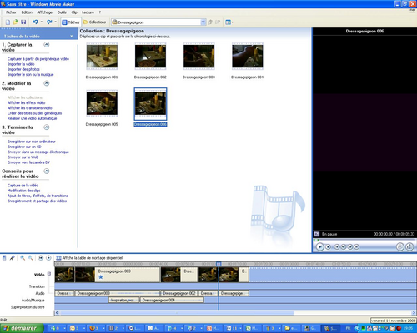

Demande de formation interne
Agent :

Poste :

Service :

Responsable de service :

Avez-vous déjà suivi une formation au Mulot :  Oui  Non

Vos souhaits de formation | Agent | Responsable
SYSTÈME D’EXPLOITATION
Prise en main du système d’exploitation Windows (3 heures)
INTERNET
Maîtriser la recherche d'information sur Internet (3 heures)
Gestion de la messagerie électronique via Outlook (3 heures)
Gestion du portail Infolive (site Mairie ou Intranet) (3 heures)
Agenda en ligne (Google) (3 heures)
OUTILS BUREAUTIQUES
Word : Traitement de texte « Prise en main » (3 heures)
Word : Traitement de texte « La mise en page » (3 heures)
Word : Traitement de texte « Les modèles et les styles » (3 heures)
Word : Traitement de texte « Les tableaux » (3 heures)
Word : Traitement de texte « Illustrer un document par l’insertion d’images et d’objets » (3 heures)
Publipostage (3 heures)
Excel : Le tableur « Prise en main » (3 heures)
Excel : Le tableur « Mise en forme de tableaux » (3 heures)
Excel : Le tableur « Les graphiques » (3 heures)
Excel : Le tableur « Gestion d’une base de données » (3 heures)
Excel : Le tableur « Les fonctions de calculs » (3 heures)
Excel : Le tableur « Calcul avec liaison à partir de plusieurs fichier et feuilles » (3 heures)
Excel : Le tableur « Les croisés dynamiques » (3 heures)
Powerpoint : Concevoir des présentations en diaporama (3 heures)
Convertir vos documents en PDF (1 heure)
Compression et décompression de fichiers ZIP (2 heures)
OUTILS GRAPHIQUES
Mise en page d’affichettes, flyers, triptyques (Word) (3 heures)
Publisher : logiciel de mise en page (3 heures)
Numériser un document (2 heures)
Les bases de la photo numérique (Photofiltre) (3 heures)
Montage vidéo (Movie Maker) (3 heures)

Maurepas, le

Agent Responsable
Visas

